Web Təhlükəsizlik

**Laboratoriya 6**

Kukilərin ələ keçirilməsi

Yerinə yetirələcək addımlar :

1)İstifadəçinin komputerini hackliyib systemdəki hosts faylını dəyişib öz ip-mizi və saytın linkini yazırıq :

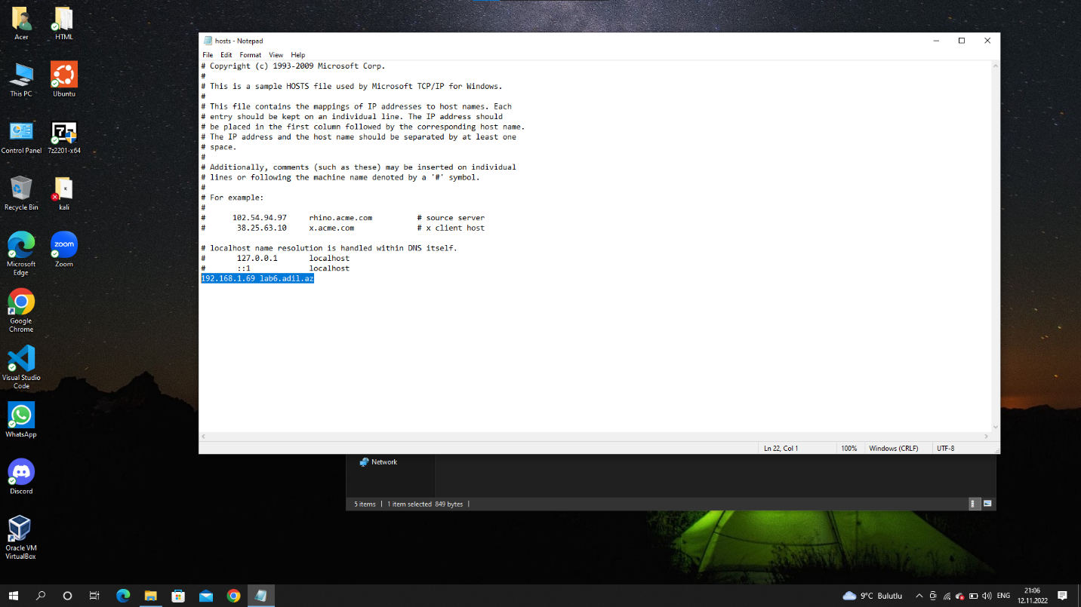

2)Öz Pc`mizdə Apache serveri başladırıq:

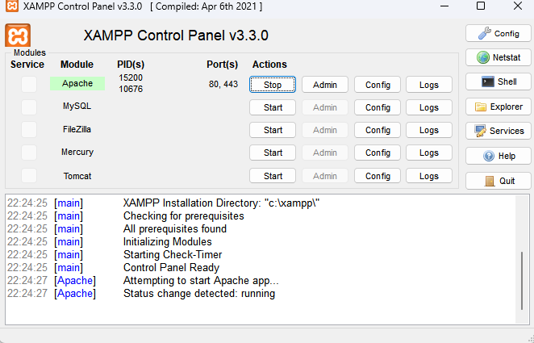

3)WireShark`da Wifi `a daxil oluruq və http axtarırıq:

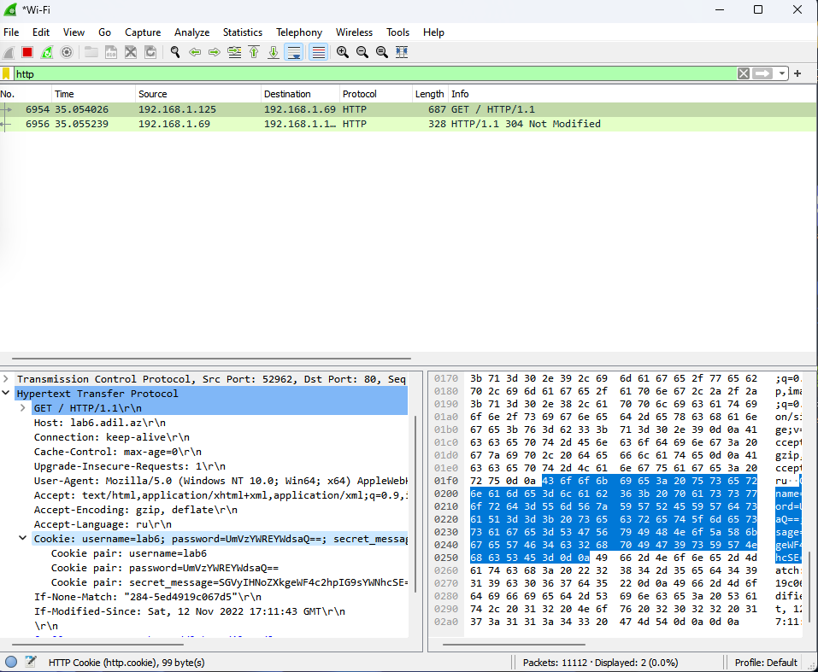

4)İstifadəçi saytda login etdikdə Wiresharkda decode olunmamış məlumatları ələ keçirmiş olacayıq :

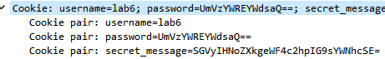

5)Məlumatları Decode edirik :

Password ;

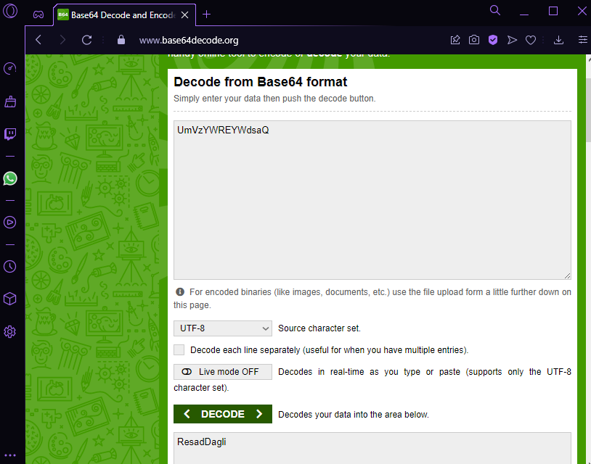

Secret Message ;

Her shey yaxshi olacaq!

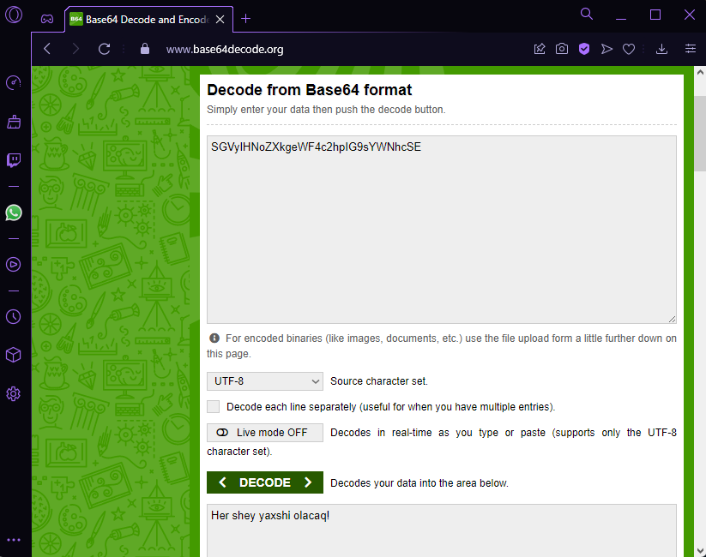

**Təqdim etdi 641A3_Qrup2**